Propositions générales pour la différenciation – Secteur Arts

C’est quoi différencier ?
Selon le décret "Missions" (art 5, §12), la pédagogie différenciée est "une démarche d'enseignement qui consiste à varier les méthodes pour tenir compte de l'hétérogénéité des classes ainsi que de la diversité des modes et des besoins d'apprentissage".
« Tu me dis, j’oublie. Tu m’enseignes, je me souviens. Tu m’impliques, j’apprends. » Benjamin Franklin
Cette variation des méthodes peut intervenir sur quatre points :
- les tâches
- les supports
- les stratégies
- et le climat.

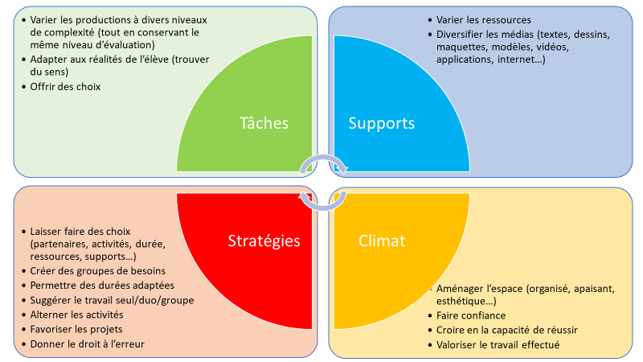
En Arts, la différenciation est intrinsèque à la variété des projets et productions. Quelques pistes cependant…
Pour varier les tâches :
- Proposer un choix dans les matériaux
- Préparer un répertoire « solo » pour les élèves aptes.
- Donner les instruments à manipulation complexe aux élèves ayant plus de motricité
- Découper la tâche en étapes ou en sous-étapes
- …
Pour varier les supports :
- Proposer, pour une même tâche, des partitions ou des textes variés
- Suggérer un choix d’œuvres parmi plusieurs pour l’appréciation
- Utiliser le tableau numérique interactif pour présenter une technique ou pour apprécier une œuvre
- Alterner les productions manuelles et numériques
- …
Pour varier les stratégies :
- Offrir un outil pour gérer le temps : sablier, chronomètre ou minuterie.
- Faire connaître les buts de la tâche avant sa réalisation et demander à l’élève de les reformuler en décrivant les actions à poser
- Fournir un aide-mémoire avec des pictogrammes de la démarche à mettre en action
- Utiliser un code de couleur et la marge du texte ou de la partition pour souligner les indications importantes et, au besoin, annoter certaines indications de jeu et de tempo, etc
- …
Pour varier le climat :
- Permettre à un groupe de travail de s’isoler (gestion du bruit).
- Délimiter divers espaces d’ateliers en utilisant des repères au sol.
- Éloigner l’élève des sources de distraction.
- Permettre que la présentation soit sans public et augmenter l’auditoire peu à peu en vue de progresser vers une présentation publique.
- Effectuer un retour réflexif : jeu de rôles, questions, grille de vérification, etc.
- …

